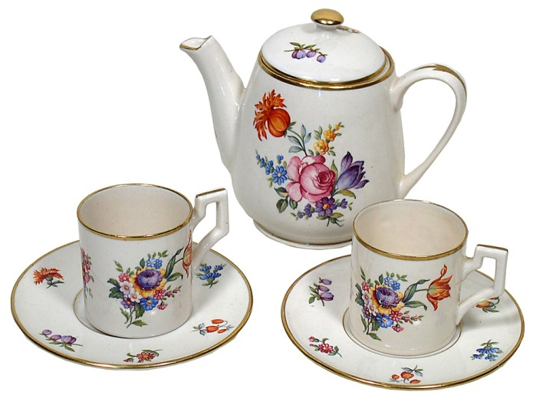
Eines Tages kam eine Schülerin zum Meister. Sie hatte schon so viel von dem weisen Mann gehört, dass sie unbedingt bei ihm studieren wollte. Sie hatte alle Angelegenheiten geregelt, ihr Bündel geschnürt und war den Berg hinauf gekommen, was sie zwei Tage Fußmarsch gekostet hatte.
Als die junge Frau beim Meister ankam, saß der im Lotussitz auf dem Boden und trank Tee. Sie begrüßte ihn überschwänglich und erzählte ihm, was sie schon alles gelernt hatte. Dann bat sie ihn, bei ihm weiterlernen zu dürfen.
Der Meister lächelte freundlich und sagte: "Komm in einem Monat wieder."
Von dieser Antwort verwirrt, ging die junge Frau zurück ins Tal. Sie diskutierte mit Freunden und Bekannten darüber, warum der Meister sie wohl zurückgeschickt hatte. Einen Monat später, erklomm sie den Berg erneut und kam zum Meister, der wieder Tee trinkend am Boden saß.
Diesmal erzählte die Schülerin von all den Hypothesen und Vermutungen, die sie und ihre Freunde darüber hatten, warum er sie wohl fortgeschickt hatte. Und wieder bat sie ihn, bei ihm lernen zu dürfen.
Der Meister lächelte sie freundlich an und sagte: "Komm in einem Monat wieder."
Dieses Spiel wiederholte sich einige Male. Es war also nach vielen vergeblichen Versuchen, dass sich die junge Frau erneut aufmachte, um zu dem Meister zu gehen. Als sie diesmal beim Meister ankam und ihn wieder Tee trinkend vorfand, setzte sie sich ihm gegenüber, lächelte und sagte nichts.
Nach einer Weile ging der Meister in seine Behausung und kam mit einer Tasse zurück. Er schenkte ihr Tee ein und sagte dabei: "Jetzt kannst du hier bleiben, damit ich dich lehren kann. In ein volles Gefäß kann ich nichts füllen."

Verfasser unbekannt

